一汽-大众迈腾-疫情期经销商短视频内容扶持计划
广 告 主：一汽-大众
所属行业：汽车
执行时间：2020.05-07
参选类别：短视频营销类
营销背景
疫情影响下，拥有一台私家车，避免公共交通工具带来的传染风险，成为了很多消费者的首要需求。然而出行受限，人们难以线下到店选车，纷纷转战线上移动短视频平台云看车，短视频平台对于车企的营销价值快速提高。
但是消费者云看车需求需要大量的短视频内容进行覆盖，可广告主的预算能合作的汽车KOL始终有限。如何降本增效，用有限的预算，产出更多的说车短视频扩大覆盖是广告主面临的挑战。
经过对移动平台的深入洞察发现，一汽-大众在全国有大量经销商及销售，可以作为品牌自有KOL；短视频平台后台机制，每条新作品都会提供测试流量(约几百次曝光)，只要持续有产出，就有持续影响力。
针对上述两种天然优势，品牌方迅速调整营销手段，转战至线上移动短视频平台，扶持优秀经销商作品进行推流，并引入KOL连麦PK赛、流量券等活动与资源，盘活旗下大量经销商资源输出内容；建立经销商账号矩阵，每周滚动提供流量，被推流作品可以直接挑战个人账号直播间，吸引更多消费者，在直播中收获购车线索，以公域流量到私域流量直接转化，打破传统车企由总部下发购车线索到经销商的流程，实现广域覆盖和降本增效。
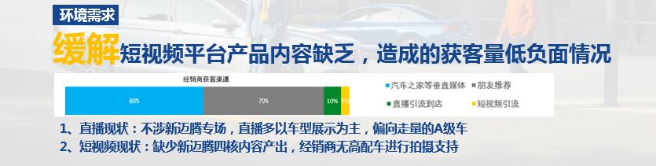
营销目标
针对经销商进行大力扶持，提升经销商制作能力，扩大影响力；联合流量媒体以官方流量刺激地方经销商账号成长：
1、提升经销商短视频+直播的专业水平，并激励其产出内容的积极性，吸引更多消费者，收获购车线索。
2、联合抖音+快手双平台，覆盖不同地域消费者，使用官方流量扶持等多种手段，促进经销商账号成长，增加曝光。
策略与创意
营销策略：利用平台优势，扶植、扶植鼓励经销商发布优质作品；8大汽车垂类KOL助力，发布视频给经销商打样，同步直播连麦经销商，支持经销商并带来信心及流量：
1、充分利用移动平台优势，以各区域经销商PK赛，话题挑战赛，大V连麦直播等脉冲式活动，连续刺激经销商输出内容；
2、利用短视频平台后台机制，每条新作品都会提供测试流量(约几百次曝光)，只要持续有产出，就有持续影响，配合平台流量券发放、短视频推流等多种助推形式，激励扶持头、中、尾部经销商全员；
3、200支脚本+9场培训提高经销商内容产出质量，台专家培训/脚本支持，提升经销商内容产出质量，为经销商账号长期成长储能；
4、邀请平台8名KOL助阵，利用其粉丝阵容，广泛渗透新迈腾产品力的同时，以视频范例打样+直播连麦的形式助力经销商账号。
创意亮点：发掘平台优势，激活经销商积极性，扶植经销商账号成长，实现降本增效。
1、充分挖掘移动平台优势，打造趣味性互动，增加奖励机制，刺激经销商持续产出内容，吸引更多消费者，私域用户更利于转化；
2、邀请KOL助阵指导、快速提高经销商直播水平，进而提高直播效果，收获更多购车线索；
3、建立经销商账号分级矩阵，根据账号不同发展进度，精细化管理和针对性扶持。
执行过程/媒体表现
抖音短视频平台：#硬核集结令#短视频话题活动，奖励优秀经销商，进行官方推流支持
以#硬核集结令#为话题，集结全国矩阵经销商和汽车垂类KOL，进行4次优秀经销商短视频评选，最终选出84个优质短视频经销商进行推流奖励，优秀经销商获得官方流量支持：84个抖音信息流短视频及84个直播推广，共计10,000+CPM引流。
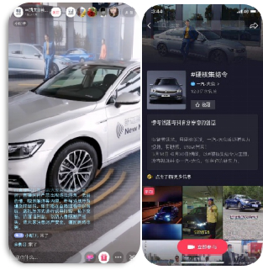
4大KOL对新迈腾四核产品力分别解说，为经销商打样
带头经销商进行大量内容输出，成为经销商模仿的绝佳范例。
KOL：@小西西、@牛哥说车、@李老鼠说车、@刘佳欢爱侃车 。
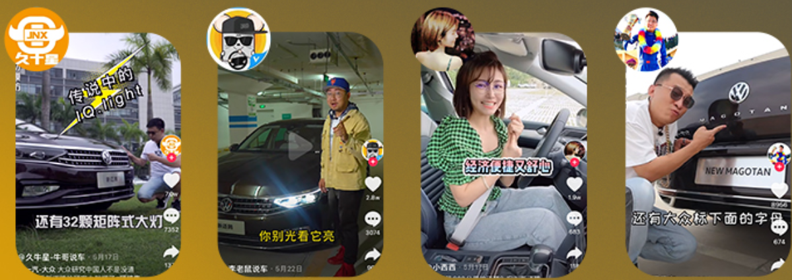
专家培训+脚本支持，提高经销商视频内容质量
家制作培训*5，脚本支持*200，使用脚本的视频转评赞效果，可以达到未使用视频的2-10倍不等可以达到未使用视频的2-10倍不等。
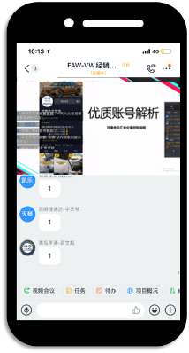

快手短视频平台：
1、1#2020新迈腾云看车#每周话题活动，奖励优秀经销商，进行官方推流支持
以#2020新迈腾云看车#为话题，经销商头部账号分组比拼，进行每周的考核筛选：每周一次数据考核，在规定的时间内完成发布一定数量的短视频和有效直播，优秀经销商获得官方流量支持：新手账号激励成长，总计50,000 CPM流量。
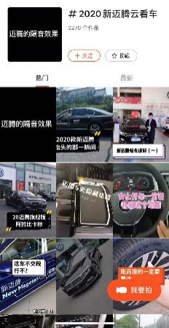
2、#新迈腾新领航#短视频标杆赛，奖励优秀经销商，进行官方推流支持
以#新迈腾新领航#为话题，面向快手平台全用户和所有经销商矩阵号，基于大量曝光券奖励支持，提升经销商内容产出，提高声量；评选规则：根据视频点赞量排名，最高个人奖励官方流量支持10w作品曝光券，最低个人奖励1w作品曝光券。
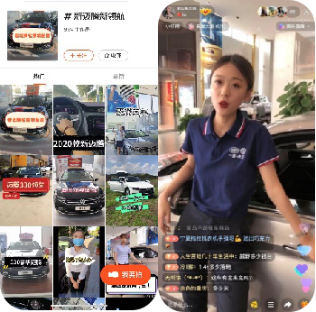
3、#迈腾名嘴穿云荐#直播PK赛，激发经销商活力，产出优质视频
短视频、直播海选12强进入总决赛，短视频20强获专属辅导总决赛部分，4大垂类KOL带队直播PK，海量奖励提高参与度；评选规则：以短视频、直播多维度数据综合评选；官方流量支持：直播12强奖励100万直播流量，每场2468快币红包；短视频20强奖励50万流量推广；总决赛期间官方提供100万流量，共奖励40,500快币，决赛各战队均有奖励。
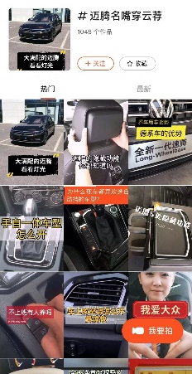
4、4大KOL助力12位标杆经销商连麦直播，扶植经销商，带来信心与大流量曝光
分享人气值，强力扶持标杆选手，提升知名度、扩大影响力。
KOL：@老王说车、@迪拜小鲁哥、@乐呵ai'kan'ch说车、@大可说车。
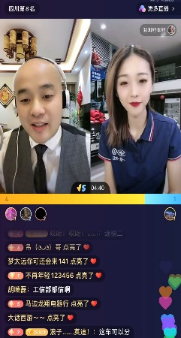
5、专家培训+脚本支持+头部经销商专家1V1辅导，提高经销商优质内容产出能力
专家制作培训*4，头部经销商短视频脚本*30，头部经销商专家1V1辅导*20，加强经销商综合账号运营能力，短视频质量对比培训前有明显提升合账号运营能力，短视频质量对比培训前有明显提升。
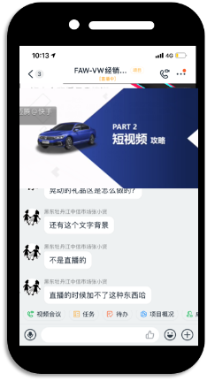

营销效果与市场反馈
经销商全力输出 KOL实力助攻，使得双平台话题活动 取得了超于预期的成果。参与经销商500家+，短视频作品8.7万条，优秀经销商作品播放量12.4亿+，直播累计观看6000万人次，相比只做KOL内容，效果有大量提高，且受影响用户普遍在私域范畴内便于经销商直接转化。
抖音上：以综合数据及视频质量为筛选标准，进行1天3场直播推流，4次评选共选择39家经销商，进行84个抖音信息流短视频及84个直播推广，总计流量扶持31,500CPM，被推流经销商平均增长粉丝达20%；【硬核集结令】短视频话题活动播放量超11亿+，短视频数量突破8w+。
快手上：连续6周发放流量奖励，扶持参与全员经销商，直播发放552次，共194位经销商账号，奖励流量总计15,000CPM，短视频发放422次，共170位经销商账号，奖励流量攻击10,000CPM；【新迈腾新领航】短视频标杆赛、【迈腾名嘴穿云荐】直播PK赛、【2020新迈腾云看车】每周话题活动，累计播放量超5亿+，话题作品突破6000+。

